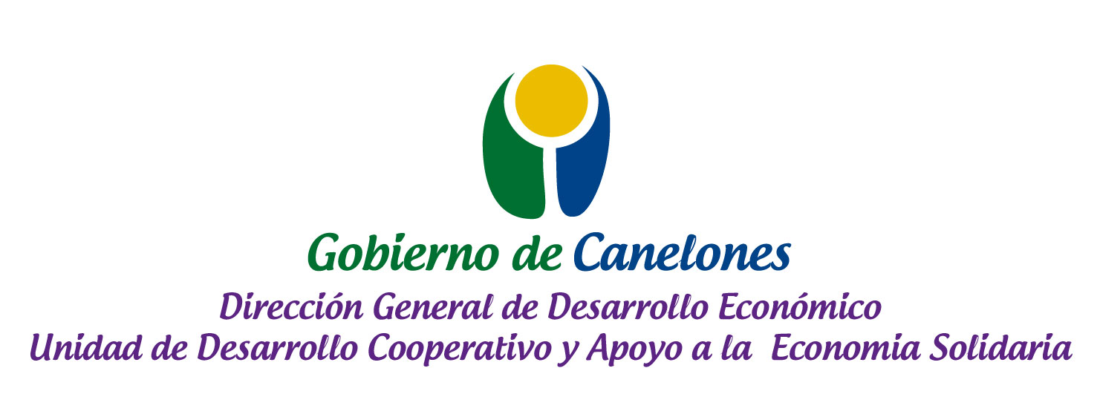
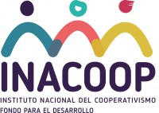
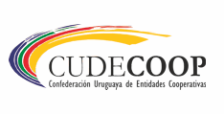

Cierre del año 2017 y perspectivas para el 2018.

El día viernes 15 de diciembre 2017 de 17 a 20 horas en el Centro Civico Costa Urbana, en el marco del cierre del año de la Mesa Intercooperativa de Canelones se realizará la presentación de Relevamiento de datos de las Cooperativas y Sociedades de Fomento Rural de Canelones y la Presentación de la Relatoria del Encuentro de Cooperativas y Economía Solidaria de Canelones: Construyendo Intercooperación.

Programa

17- 17:45 horas
Presentación del informe sobre la actualización de datos del Cooperativismo en Canelones, realizado en el marco de pasantía de FCS con Inacoop.

- Lic.Ana Bataglino FCS
- Docente FCS
- Inacoop
- Gobierno de Canelones, Unidad de Desarrollo Cooperativo y apoyo ES.
- Cudecoop

17:45 a 18:30 horas
Presentación de la Relatoria del “Encuentro de Cooperativas y Economía Solidaria de Canelones: Construyendo Intercooperación”. Realizado en julio en Las Piedras.

- Unidad de Desarrollo Cooperativo y apoyo a la ES
- Cudecoop
- Mesa Intercooperativa Canelones.

18:30 horas-
Brindis

